Биополимеры (от греч. биос — жизнь, полис — многочисленный) или макромолекулы (от греч. макрос — большой) – высокомолекулярные органические соединения с большой молекулярной массой, их молекулы состоят из большого числа одинаковых или различных по химическому составу повторяющихся звеньев. Это белки, нуклеиновые кислоты, полисахариды.
Мономеры – простые молекулы, из остатков которых состоят биополимеры.
Мономерами белков являются аминокислоты,
полисахаридов — моносахариды,
нуклеиновых кислот — нуклеотиды

Биологически активные вещества – вещества, оказывающие влияние на обмен веществ и превращение энергии в живом организме и имеют различное строение.
Это: ферменты, гормоны, витамины
БЕЛКИ
В живых организмах среди макромолекул по функциональному значению ведущая роль принадлежит белкам. Белки во многих организмах преобладают и количественно. Так, в организме животных они составляют 40—50 %, в организме растений — 20—35 % сухой массы.
Белки — это гетерополимеры, мономерами которых являются аминокислоты.
Аминокислоты — «кирпичики» белковых молекул. Аминокислоты — органические соединения, содержащие одновременно
аминогруппу (—NH₂), для которой характерны основные свойства,
и карбоксильную группу (—СООН) с кислотными свойствами.
Амино- и карбоксильная группы связаны с одним и теп же атомом углерода
По этому признаку все аминокислоты сходны между собой:
R
I
H N—С—СООН
I
н
Аминокислоты могут быть:
- нейтральные — имеется одна карбоксильная группа и одна аминогруппа.
- основные — аминокислоты с более чем одной аминогруппой.
- кислые — аминокислоты с более чем одной карбоксильной группой.
Часть молекулы, называемая радикалом (R), у разных аминокислот имеет различное строение. Радикал может быть неполярным или полярным (заряженным или незаряженным), гидрофобным или гидрофильным, что и придает белкам определенные свойства.
Известно около 200 аминокислот, но в образовании природных белков участвует только 20. Такие аминокислоты называются белокобразующими

Название аминокислоты | Символ | Название аминокислоты | Символ
Аланин | Ала | Лейцин | Лей
Аргинин | Apr | Лизин | Лиз
Аспарагин | Асн | Метионин | Мет
Аспарагиновая кислота | Асп | Пролин | Про
Валин | Вал | Серии | Сер
Гистидин | Гис | Тирозин | Тир
Глицин | Гли | Треонин | Тре
Глутамин | Глн | Триптофан | Три
Глутаминовая кислота | Глу | Фенилаланин | Фен
Изолейцин | Иле | Цистеин | Цис

Растения и бактерии могут синтезировать все необходимые им аминокислоты из первичных продуктов фотосинтеза.
Человек и животные к этому не способны
Аминокислоты:
- незаменимые – человек и животные не способны синтезировать ряд протеиногенных аминокислот и должны получать их в готовом виде вместе с пищей. Незаменимыми аминокислотами для человека являются: лизин, валин, лейцин, изолейцин, треонин, фенилаланин, триптофан и метионин; для детей незаменимыми являются также аргинин и гистидин.
- заменимые – синтезируются в организме человека и животных.

По содержанию необходимых для организма аминокислот белки делятся:
- полноценные – содержат все незаменимые аминокислоты
- неполноценные - в которых отсутствуют те или иные незаменимые аминокислоты

Аминокислоты – амфотерные соединения (содержат основную и кислотную группы). Аминогруппа (—NH₂) одной аминокислоты способна взаимодействовать с карбоксильной группой (— СООН) другой аминокислоты с выделением молекулы воды (реакция конденсации). Поэтому аминокислоты имеют возможность соединяться в длинные цепочки с образованием прочных ковалентных (пептидных) связей - СО – NН-

Дипептид – соединение двух аминокислот при помощи пептидной связи.
На одном конце молекулы дипептида находится свободная аминогруппа, а на другом — карбоксильная группа.
Олигопептид – соединение аминокислот в количестве менее 10.
Полипептид – длинная цепь из аминокислот в количестве более 10. Пептиды играют важную роль в организме. Многие олиго- и полипептиды являются гормонами (инсулин), антибиотиками (грамицидин), токсинами (дифтерийный). К олигопептидам относятся, например, гормоны гипофиза окситоцин и вазопрессин а также б р ад и к и н и н (пептид боли) и некоторые о п и а ты («естественные наркотики» человека), выполняющие функцию обезболивания. Опасность употребления наркотиков состоит именно в том, что они разрушают опиатную систему организма, поэтому наркоман без дозы наркотиков испытывает сильную боль — «ломку».
Белок – полипептид, в молекулу которого входит от 50 до нескольких тысяч аминокислотных остатков с относительной молекулярной массой свыше 5000.
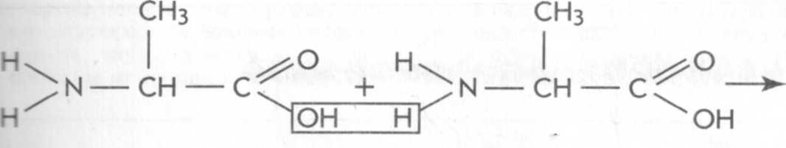

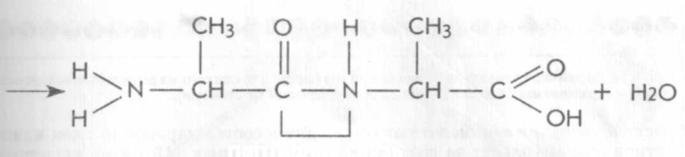
пептидная связь

